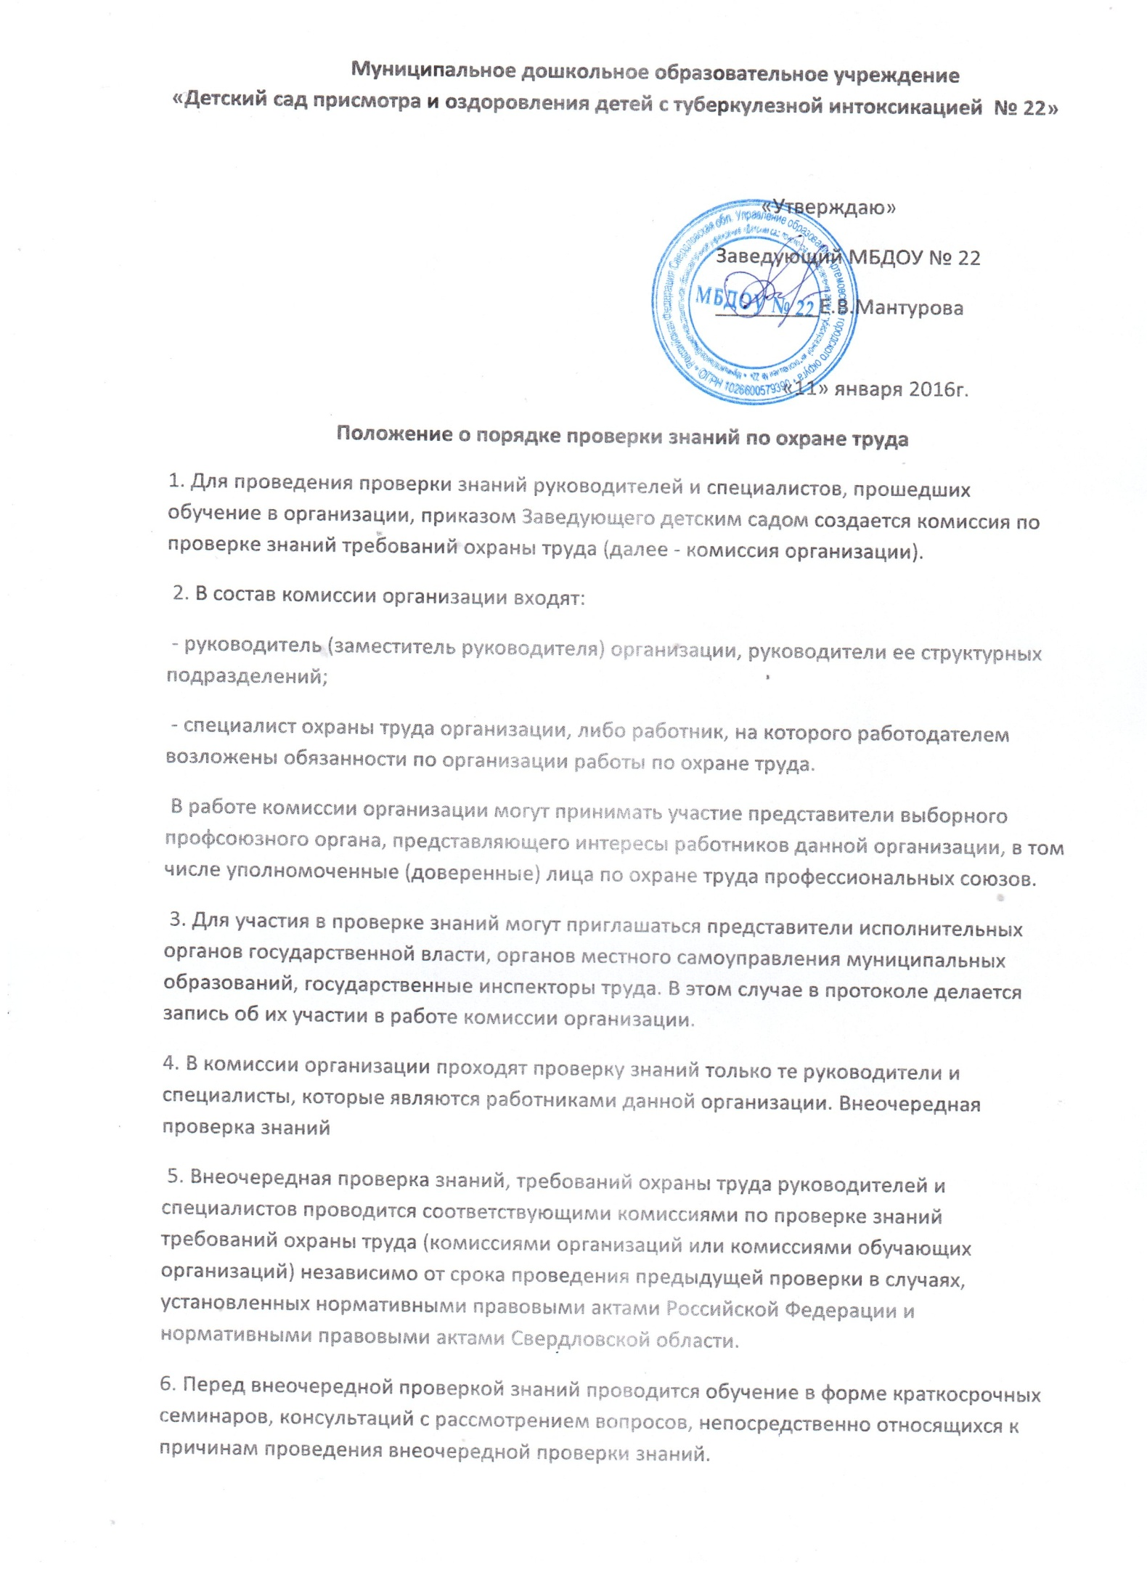7. Результаты внеочередной проверки знаний оформляются протоколом. Удостоверения о проверке знаний требований охраны труда не выдаются.
Финансирование обучения:
8. Финансирование обучения и проверки знаний руководителей и специалистов без отрыва от основной работы, а также с отрывом от основной работы осуществляется за счет средств работодателя.
9. Финансирование обучения и проверки знаний отдельных категорий лиц может осуществляться за счет иных источников в случаях, определенных нормативными правовыми актами Российской Федерации и нормативными правовыми актами Свердловской области.
10. Руководителям и специалистам организаций, направляемым на обучение с отрывом от основной работы, выплачиваются в установленном порядке командировочные расходы.

